CLUB G. MANZANARES ASOCIACIÓN DEPORTIVA ATLÉTICA FEDERACIÓN ATLETICA DE CHILE
OSORNO DECIMA REGION

MEETING DE VELOCIDAD Y LANZAMIENTOS

SABADO 14 DE FEBRERO DE 2026 - PISTA CARLOS VALENTIN - VILLA OLIMPICA OSORNO

ORGANIZA: CLUB GERARDO MANZANARES URIBE
PATROCINA: ASOCIACIÓN DEPORTIVA ATLÉTICA DÉCIMA REGIÓN.
ILUSTRE MUNICIPALIDAD OSORNO
CRONOMETRAJE: ELECTRONICO FINISH-LYNX
EJECUTA: CLUB GERARDO MANZANARES URIBE

01.- INSCRIPCIONES
Las inscripciones se realizarán de manera online en la PLATAFORMA USPLAT en el sitio web www.usplat.com , se debe ingresar con el usuario y contraseña, si NO la tuviese deben ser solicitadas a soporte@usplat.com El plazo de inscripción será desde el 30 de enero al 11 de febrero a las 20:00 horas. Posterior a dicho plazo no se podrán realizar modificaciones. Deben incluir marcas de presentación en cada una de las pruebas de carrera, de tal manera que con estas se pueda organizar las series.
Podrán encontrar la información de series, resultados, documentos, bases en el sitio web www.usplat.com
El costo de participación es de $3.000 por deportista, el plazo máximo del pago por participación será el 13 de febrero a las 20:00 horas.
Datos para la Inscripción
Nombre: Club de Atletismo Gerardo Manzanares
Tipo de cuesta: Chequera electrónica
Banco: Banco Estado
Nº Cuenta: 81571018934
Rut: 65.066.176-1
Mail: clubatleticogerardomanzanares@gmail.com
Nombre Club:
Nombre Atleta:

02.- CATEGORIAS: Participarán en este evento atletas FEDERADOS en la categoría T/C, aquellos/as nacidos el año 2012 y anteriores en representación de sus Clubes.

03.- PRUEBAS: Las pruebas federadas serán solo y únicas las que se contemplan para la ocasión.
CARRERAS
100 metros planos (Series y Final)
400 metros planos (Final c/tiempo)
100 metros Vallas (Final Series C/T)
110 metros Vallas (Final Series C/T)
LANZAMIENTOS
Lanzamiento de la Bala Damas: Marca mínima: 8.00 mts
Lanzamiento de la Bala Varones: Marca mínima: 10.00 mts.
Lanzamiento de la Disco Damas: Marca mínima: 25.00 mts.
Lanzamiento de la Disco Varones: Marca mínima: 35.00 mts.

04.- CONTROL: La competencia será controlada por la Agrupación de Jueces de Atletismo de Osorno

05.- CALENTAMIENTO: El calentamiento previo de cada atleta se realizará fuera de la pista o el campo de competición. Se ingresará a la pista 15 minutos antes en las carreras y 30 minutos antes en los lanzamientos. Finalizada su participación, deberá hacer abandono de la pista o campo. Todas/os los espectadores deberán ubicarse en el sector de graderías.

06.- LLUVIA: En caso de lluvia NO se suspenderá el evento

07.- PROGRAMA HORARIO
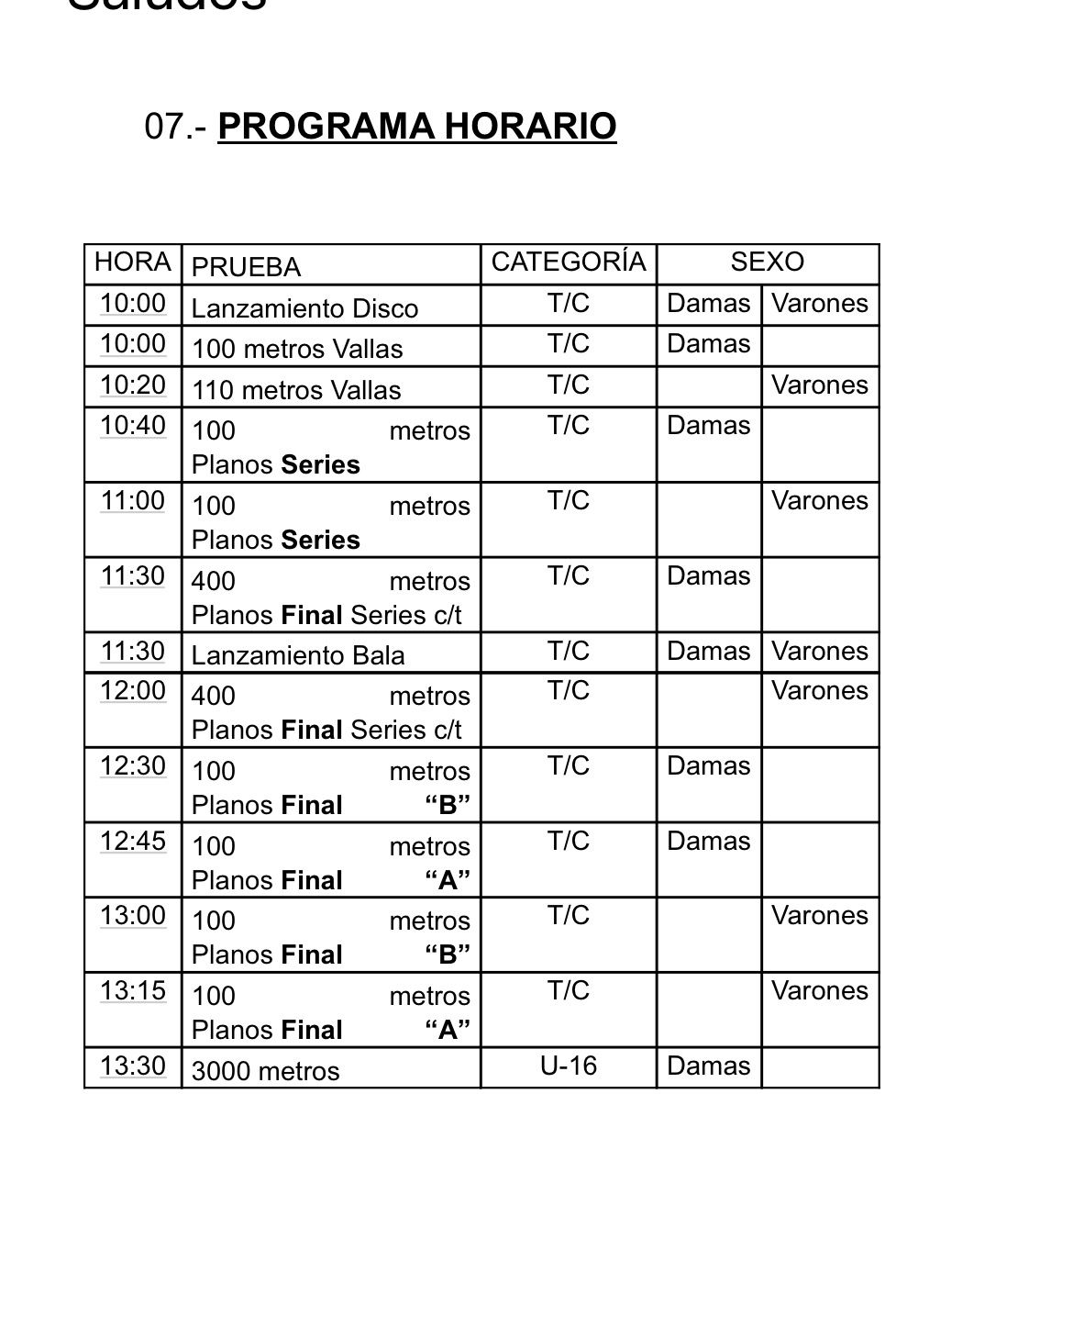
NOTA: El hecho de participar en este Control los/as atletas, técnicos y dirigentes deberán de
acatar las bases, ya que de ninguna manera serán modificadas
El Club Gerardo Manzanares, no se hace responsable por perdida o problemas de
salud que sucedan en el evento.

